人教版二年级数学下册《第二单元》试卷及答案
一、看图填一填。绿色圃中小学教育http://www.LSPJY.com 绿色圃中学资源网http://cz.Lspjy.com
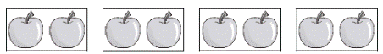
一共有( )个苹果，每( )个分成一份，一共分成了( )份，也就是( )里面有( )个( )，用除法算式表示为( )÷( )＝( )。
二、分一分，填一填。
1.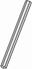 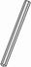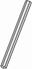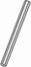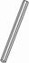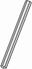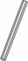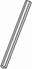
(1)平均分给2个同学，每个同学分( )支。
□○□＝□
(2)每个同学分3支，能分给( )个同学。
□○□＝□
2.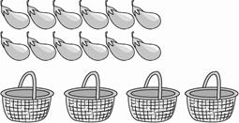
把( )个茄子平均放在( )个篮子里，每个篮子放( )个。
□○□＝□
三、请帮小鸟把卡片送回家。

183＝6 306＝5
305＝25 48＝32
189＝27 22＝4
246＝4 44＝16
四、看图列式计算。绿色圃中小学教育http://www.LSPJY.com 绿色圃中学资源网http://cz.Lspjy.com
1.
□×□＝□ □÷□＝□ □÷□＝□
2.
□×□＝□ □÷□＝□ □÷□＝□
五、把下面的算式按得数从大到小的顺序排一排。
36÷6 18÷6 20÷4 3×3 12÷3
__________＞__________＞__________＞__________＞__________
六、解决问题。
1．小刺猬运苹果。

(1)这些苹果需要( )只才能一次都运走。
(2)如果把这些苹果平均分给2只，那么每只分得( )个。
2．可以分成几组？
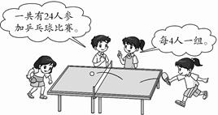

3．看完这本书需要多少天？

4.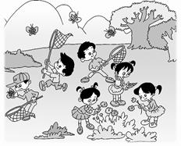
(1)4人共采集20片树叶，平均每人采集多少片树叶？
(2)每人采集4朵花，4人采集多少朵花？
(3)3人捉了18只蝴蝶，平均每人捉了多少只蝴蝶？
(4)根据算式补充条件并提出问题。
24÷4＝6(名)
有24名同学采集标本，__________________________________________________
________________________________________________________________________?

一、8 2 4 8 4 2 8 2 4
二、1.(1)6 12÷2＝6 (2)4 12÷3＝4
2．12 4 3 12÷4＝3
三、÷ ÷ － × ＋ ×(或＋) ÷ ×
四、1.6×5＝30或5×6＝30
30÷5＝6 30÷6＝5
2．5×3＝15或3×5＝15
15÷3＝5 15÷5＝3
五、3×3 36÷6 20÷4 12÷3 18÷6
六、1.(1)4 (2)8
2．24÷4＝6(组)
3．56÷8＝7(天)
4．(1)20÷4＝5(片)
(2)4×4＝16(朵)
(3)18÷3＝6(只)
(4)略

